学生学号 |  | 实验课成绩

学 生 实 验 报 告 书

实验课程名称 | 面向对象程序设计C
开 课 学 院 | 计算机科学与技术学院
指导教师姓名
学 生 姓 名
学生专业班级

2017 | -- | 2018 | 学年 | 第 | 二 | 学期

实验课程名称： 面向对象程序设计C
实验项目名称 | 多态性实现 |  |  | 实验成绩
实验者 | 颜道江 | 专业班级 | 计算机类m1704 | 组别 | /
同组者 | / |  |  | 实验日期 | 2018.5 年 月 16日
第一部分：实验分析与设计（可加页）
- 实验内容描述（问题域描述）
- 根据主函数以及各个类的关系图，定义相关的类使程序能够正确的运行
- 重载运算符“+”和“-”完成以下复数的计算

- 实验基本原理与设计（包括实验方案设计，实验手段的确定，试验步骤等，用硬件逻辑或者算法描述）
实验一：
为了在派生类中能够使用与基类相同原型的函数我们使用虚函数解决实验一的问题，
虚函数可以在一个或者多个派生类中定义，但此时函数的函数名，函数类型，参数等必须相同，可以改变的是函数的内容，因此可以实现多态性。

实验二：
实验二要实现的是复数的加减法，而在C++中复数的运算并不是预定义的类型，因此要实现复数的相加减同时还要符合我们同时的习惯我们使用了运算符的重载，在重载的过程中我们选择的是将运算符重载为成员函数，从而实现题目中的是个复数的加减法的运算

三、主要仪器设备及耗材
PC机

第二部分：实验调试与结果分析（可加页）
- 调试过程（包括调试方法描述、实验数据记录，实验现象记录，实验过程发现的问题等）
实验一：
将基类定义为抽象类，将其中的函数定义为虚函数有基类派生出多个类，在各个类中实现具体的面积和体积的运算，同时输出实验的结果。
实验中使用的数据为给定的相应几何体的相关数据
实验关键部分代码截图如下：

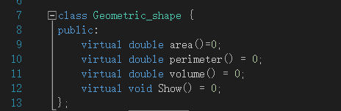

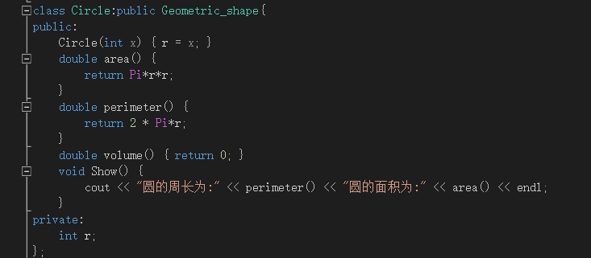

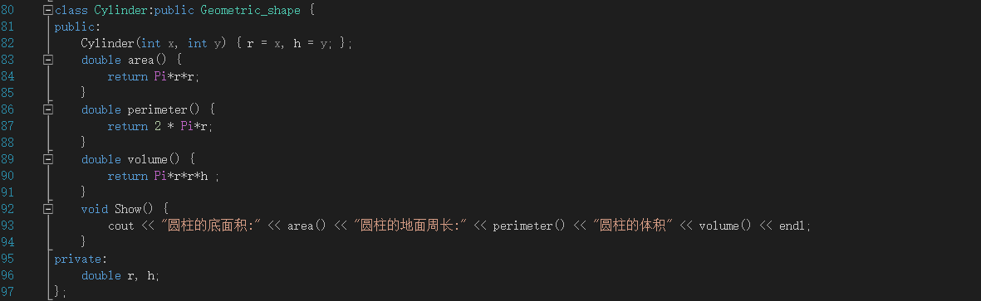

实验二：
将运算符“+”和“-”重载为成员函数实现复数的加减法运算，进行计算后输出结果
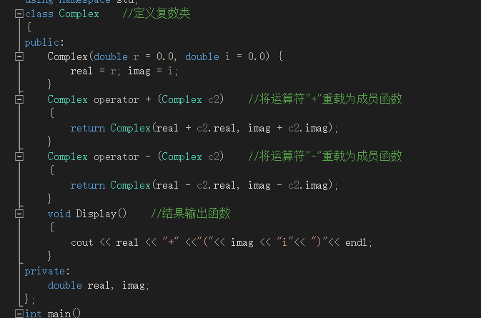

- 实验结果及分析（包括结果描述、实验现象分析、影响因素讨论、综合分析和结论等）
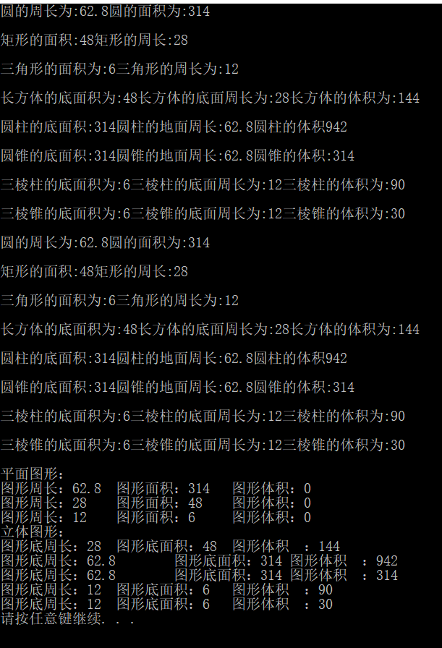
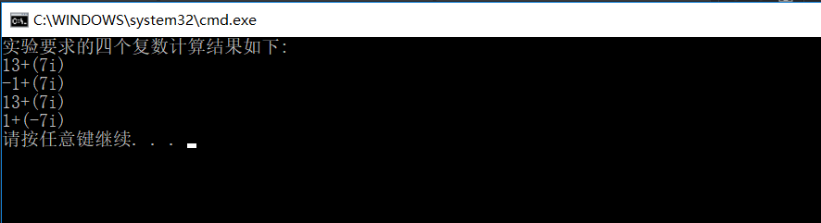
- 实验小结、建议及体会
1.通过本次的实验我对多态有了一个清楚地认识，明白了多态就是一个名称多种语义
2.通过实验一我明白了多态的一种实现方式就是通过继承和虚函数来实现的，在一个类中定义了虚函数之后就可以在该类的派生类中定义与基类函数原型相同的函数，这时用基类的指针指向派生类的对象时就会自动调用相关的函数
3.实验二的相关内容主要是运算符的重载，通过对一个已有的运算符赋予多重含义，使一个运算符作用于不同类型的数据时导致不同的行为，同时通过对实验的练习我找我了运算符重载的两种方式，重载为成员函数以及重载为友元函数，在实验中我使用的是重载为成员函数。

